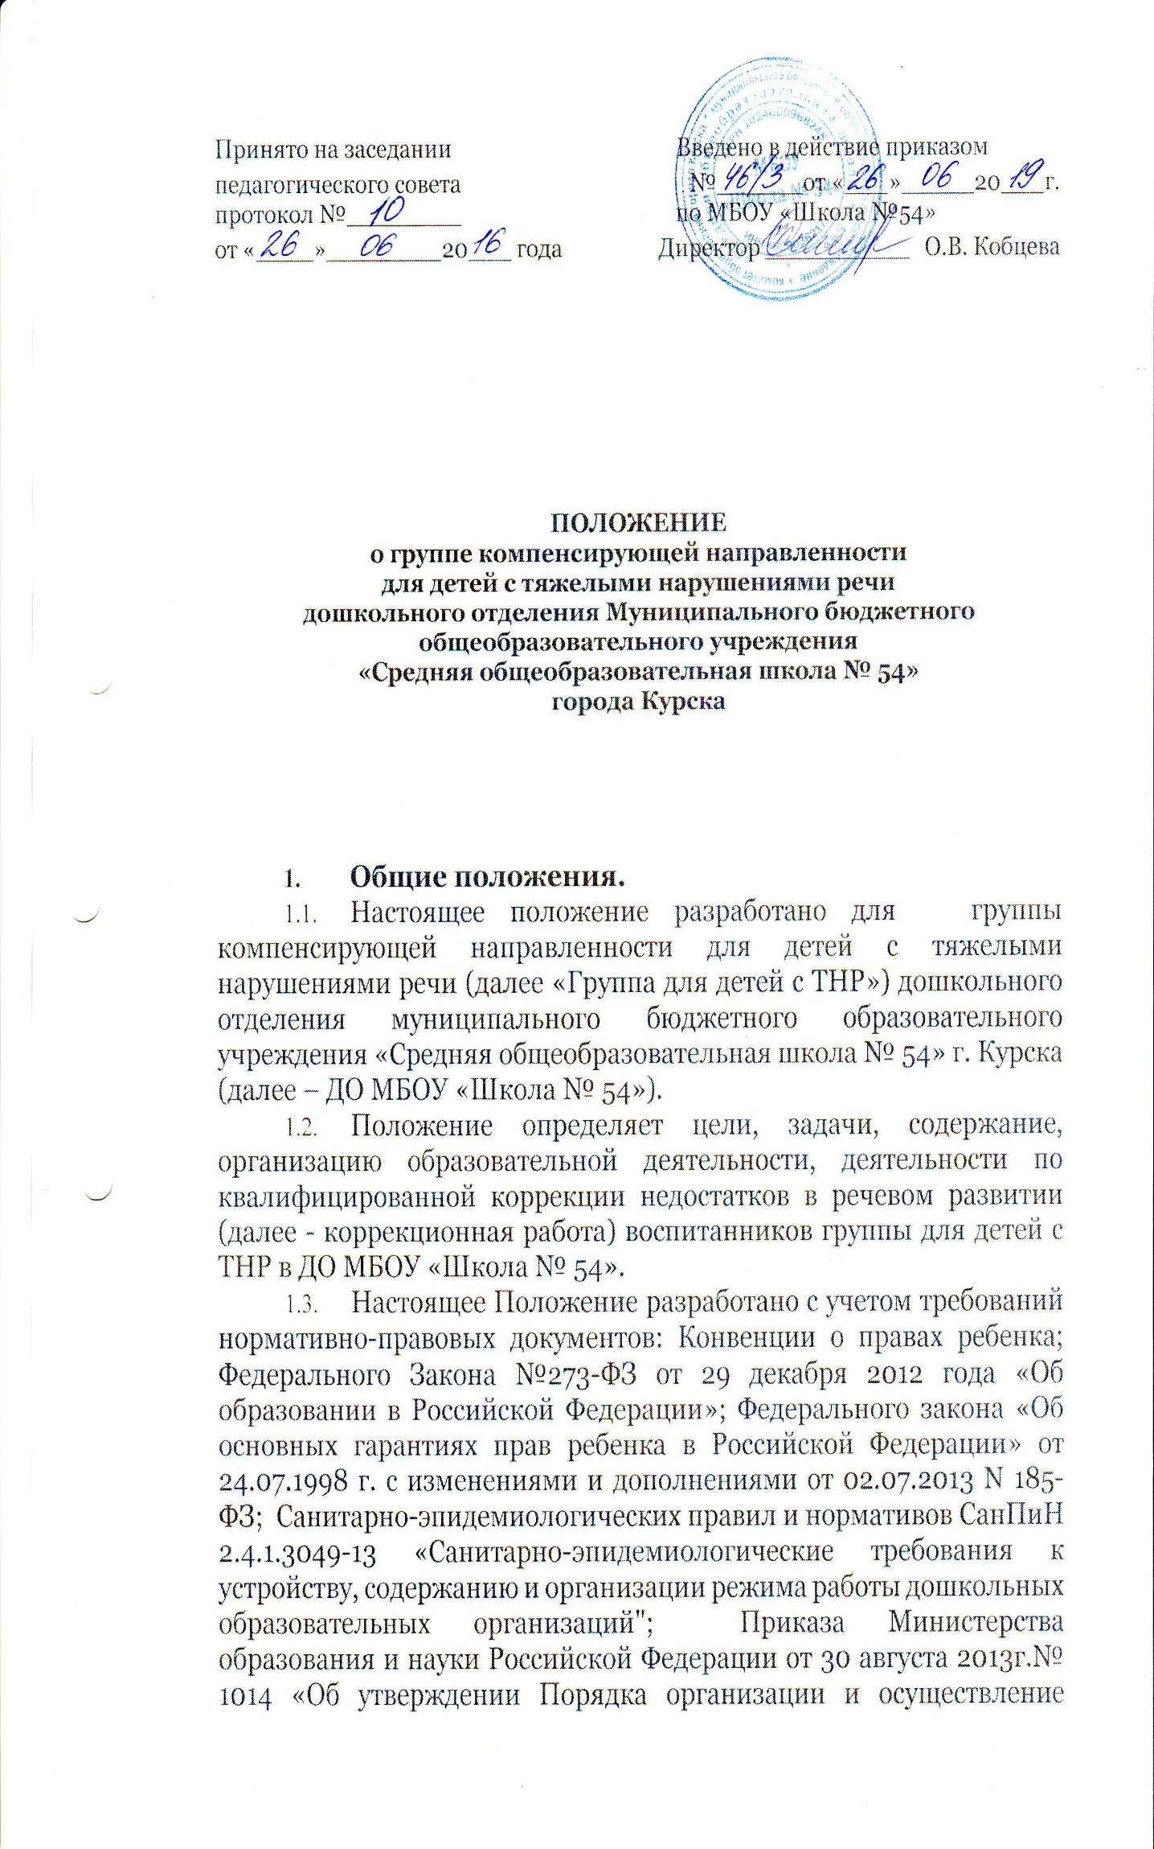образовательной деятельности по основным общеобразовательным программам – образовательным программам дошкольного образования»; Приказа Минобрнауки России от 17.10.2013г. № 1155 «Об утверждении федерального государственного образовательного стандарта дошкольного образования», Устава МБОУ «Школа № 54».
  - Срок данного Положения не ограничен. Данное Положение действует до принятия нового.
  - Положение принимается Педагогическим советом Учреждения и утверждается приказом директора МБОУ «Школа
№ 54». Изменения и дополнения в настоящее Положение вносятся Педагогическим советом и утверждаются приказом директора МБОУ «Школа № 54».
- Цели и задачи группы компенсирующей направленности для детей с ТНР.
  - Группа для детей с ТНР создается с целью создания условий для освоения адаптированной основной образовательной программы дошкольного образования (далее – АООП);
  - Основными задачами группы для детей с ТНР являются: организация комплексной помощи воспитанникам Учреждения по коррекции тяжелых нарушений речи (далее ТНР); своевременное выявление особых образовательных потребностей воспитанников, имеющих ТНР; обеспечение индивидуально ориентированной психолого-медико-педагогической помощи воспитанникам, имеющим ТНР, с учетом особенностей их психофизического развития и индивидуальных возможностей; обеспечение взаимодействия в разработке и реализации коррекционных мероприятий педагогических, медицинских работников Учреждения и других организаций, специализирующихся в области оказания поддержки детям, имеющим нарушения речи; обеспечение взаимодействия с родителями (законными представителями) воспитанников Учреждения по преодолению у ребенка ТНР; повышение педагогической компетентности родителей (законных представителей)
в вопросах развития и воспитания детей дошкольного возраста, имеющих ТНР.
3. Направления деятельности группы для детей с ТНР.
  - Коррекционное: создание условий, направленных на коррекцию речевого развития воспитанников и обеспечивающих достижение воспитанниками, имеющими ТНР уровня речевого развития, соответствующего возрастной норме.
  - Образовательное
  - Воспитательное
  - Диагностическое: изучение динамики речевого развития детей, имеющих ТНР, динамики освоения АООП.
  - Просветительское: создание условий, направленных на повышение профессиональной компетентности педагогических работников Учреждения и обеспечение их взаимодействия с родителями (законными представителями) воспитанников по преодолению у ребенка речевых нарушений; создание условий, направленных на повышение педагогической компетентности родителей (законных представителей) в вопросах развития и воспитания детей дошкольного возраста с ограниченными возможностями здоровья.
4. Организация комплектованиягруппы компенсирующей направленности для детей с ТНР.
4.1.Зачисление детей в группы для детей с ТНР осуществляется на основании заявления родителей (законных представителей) и на основании заключения психолого-медико-педагогической комиссии(далее – ПМПК).
4.1.1. Заключение комиссии действительно для предоставления в организацию в течение календарного года, с даты его подписания.
4.1.2. Комплектование групп компенсирующей направленности для детей с ТНР осуществляется с учетом тяжести диагноза ребенка.
  - Группа для детей с ТНР комплектуется с учетом возраста детей: подготовительная группа компенсирующей направленности - комплектование разновозрастной группы,детьми от 4 до 7 лет.
4.3. Группа для детей с ТНР формируется из воспитанников, имеющих первичное нарушение речи (общее недоразвитие речи), при нормальном слухе и первично сохранном интеллекте.
4.3.1.Дети с нарушением речи в сочетании с задержкой психического развития (далее – ЗПР) могут быть включены в группу для детей с ТНР в случае невозможности определения ребенка в специализированную группу для детей с ЗПР. Учитель-логопед занимается только коррекцией речевого развития ребенка с ЗПР.
4.4. Предельная наполняемость группы для детей с ТНР не более 10 человек.
4.5. Приказом директора МБОУ «Школа № 54» утверждается список, зачисленных воспитанников в группу для детей с ТНР на текущий учебный год.

5. Организация деятельности группы компенсирующей направленности для детей с ТНР.
  - Обследование речи и направление детей в ПМПК осуществляется с согласия родителя (законного представителя) в соответствии с заключением учителя-логопеда и проводится в течение всего учебного года.
  - В летний период допускается закрытие группы для детей с ТНР при отсутствии специалистов, осуществляющих коррекционную работу. Закрытие группы для детей с ТНР и перевод детей в группы Учреждения общеразвивающей направленности оформляется приказом руководителя Учреждения.
  - Сроки коррекционной работы с детьми, имеющими ТНР, в группе могут составлять от 1 года до 2-х лет в соответствии с рекомендациями ПМПК и зависят от степени выраженности речевых нарушений, динамики коррекционной работы, индивидуально-личностных особенностей ребенка.
  - Отчисление воспитанников из группы для детей с ТНР осуществляется в следующих случаях:
- в связи с получением образования (завершением обучения); на основании заключения ПМПК и рекомендации о получении образования в дошкольном образовательном учреждении по основной образовательной программе дошкольного образования.
  - Отчисление воспитанников из группы для детей с ТНР оформляется приказом директора МБОУ «Школа № 54».
  - В период пребывания в группе для детей с ТНР воспитанник может быть направлен на повторное обследование специалистами ПМПК для уточнения речевого заключения и определения условий дальнейшего получения образования в случаях предположительного выявления учителем-логопедом, педагогом-психологом следующих клинических форм и состояний:
- недоразвитие речи, обусловленное умственной отсталостью;
- выраженные нарушения слуха и зрения;
- нарушение коммуникативной функции в форме раннего детского аутизма, расстройства аутистического спектра;
- задержка психического развития.
6. Организация коррекционной работыв группе для детей с ТНР.
6.1. Содержание коррекционной работы в группе для детей с ТНР:
      - осуществляется в соответствии с адаптированной основной образовательной программой (АООП) для группы воспитанников со сходными диагнозами (общим недоразвитием речи) и адаптированной образовательной программой (далее - АОП), разрабатываемой индивидуально для воспитанников со сложными диагнозами, при наличии специалистов;
      - строится с учетом педагогических технологий, обеспечивающих коррекцию и компенсацию отклонений в речевом развитии детей, учитывающих возрастные и психофизиологические особенности детей дошкольного возраста;
      - определяется индивидуальными планами работы на каждого воспитанника. В планах отражаются индивидуально ориентированные коррекционные мероприятия, обеспечивающие удовлетворение особых образовательных потребностей детей, имеющих ТНР.
  - Коррекционная работа в группе для детей с ТНР проводится с учетом режима работы Учреждения во время любой деятельности детей: игровой, коммуникативной, трудовой, познавательно-исследовательской, продуктивной, музыкально-художественной, чтения.
  - Максимально допустимый объем недельной образовательной нагрузки, включая коррекционную работу не должен превышать 500 минут (до 75 минут в первой половине дня, до 25 минут во второй половине дня).
  - Основными формами коррекционной работы в группе для детей с ТНР являются индивидуальные, подгрупповые и фронтальные занятия.
  - Периодичность проведения индивидуальных, подгупповых и фронтальных занятий определяется АООП, АОП для детей с ТНР; тяжестью речевых нарушений у воспитанников, психофизическим и соматическим состоянием детей:
    - подгрупповые и групповые - 5 раз в неделю, в том числе логоритмика, индивидуальные – не менее 3 раз в неделю.
    - Продолжительность занятий: индивидуальные занятия не превышают 20-ти минут, фронтальные и подгрупповые занятия не превышают 25-ти минут.

7. Участники коррекционной работы в группе для детей с ТНР.
7.1. Учитель-логопед:
    - Является ведущим специалистом в группе для детей с ТНР, который организует коррекционную работу, координирует воспитательную и образовательную работу. В составе рабочей группы специалистов разрабатывает АООП дошкольного образования для группы детей с ТНР, АОП для детей со сложными дефектами.
    - Проводит первичное логопедическое обследование в начале учебного года (сентябрь)
    - Заполняет речевую карту на каждого воспитанника группы для детей с ТНР в соответствии с речевым статусом ребёнка, с учетом Коллегиального заключения ПМПК.
    - Составляет индивидуальный план коррекционной работы с каждым воспитанником, обеспечивающий удовлетворение особых образовательных потребностей детей, имеющих ТНР.
    - Определяет периодичность и продолжительность проведения индивидуальных и фронтальных (или подгрупповых) занятий в группе для детей с ТНР.
    - Самостоятельно отбирает методы и приёмы логопедической помощи, корректирует содержание коррекционной работы.
    - Проводит мониторинг речевого развития детей с ТНР в середине и в конце учебного года, документально фиксирует динамику устранения речевых нарушений у воспитанников группы.
    - Взаимодействует с педагогическими работниками, родителями (законными представителями) ДО:
–по проведению коррекционной работы с воспитанниками группы; –по вопросам освоения АООП для детей с ТНР.
    - Обеспечивает взаимодействие с семьями воспитанников ДО по преодолению у детей ТНР. Проводит повышение педагогической компетентности родителей (законных представителей) в вопросах развития и воспитания детей.
    - Осуществляет связь со специалистами учреждений здравоохранения, специалистами ПМПК.
    - Контролирует выполнение воспитателями, музыкальным работником, инструктором по физической культуре рекомендаций по проведению коррекционной работы с воспитанниками группы.
    - Взаимодействует с педагогом-психологом Учреждения по вопросам коррекции психических процессов у воспитанников.
    - Взаимодействует с музыкальным руководителем по вопросу организации логоритмических занятий с воспитанниками группы для детей с ТНР.
    - Ведёт необходимую документацию по планированию, проведению и учету коррекционной работы и её результатов.
    - Представляет ежегодный отчет о результативности коррекционной работы группы для детей с ТНР в ПМПК Учреждения.
7.2. Воспитатель группы для детей с ТНР.
    - Создает предметную развивающую среду для преодоления речевых нарушений у воспитанников согласно рекомендациям учителя-логопеда.
    - Проводит педагогическую диагностику освоения АООП, АОП воспитанниками группы.
    - Планирует и проводит с воспитанниками группы:
      - образовательную деятельность, осуществляемую в процессе организации различных видов детской деятельности: игровой, коммуникативной, трудовой, познавательно-исследовательской, продуктивной, чтения;
      - образовательную деятельность, осуществляемую в ходе режимных моментов;
      - самостоятельную деятельность детей;
      - участвует под руководством учителя-логопеда в реализации коррекционных мероприятий, обеспечивающих коррекцию и компенсацию отклонений в речевом развитии, с учетом возрастных и психофизиологических особенностей воспитанников группы.
    - Осуществляет контроль над правильным произношением скорректированных учителем-логопедом звуков на этапе автоматизации у воспитанников группы во всех видах детской деятельности, самостоятельной деятельности, режимных моментах в течение дня.
    - Взаимодействует с учителем-логопедом, педагогическими работниками Учреждения, родителями (законными представителями) воспитанников группы по вопросам реализации АООП, АОП.
    - Вовлекает в коррекционную работу родителей (законных представителей) воспитанников, обеспечивает заинтересованность в ее результативности.
    - Ведет необходимую документацию по планированию и проведению с воспитанниками группы:
      - образовательной деятельности, осуществляемой в процессе организации различных видов детской деятельности, в ходе режимных моментов, самостоятельной деятельности;
      - коррекционных мероприятий (по заданию учителя-логопеда), обеспечивающих коррекцию и компенсацию отклонений в речевом развитии, с учетом возрастных и психофизиологических особенностей воспитанников группы.
7.2.8.Представляет ежегодный отчет о результативности усвоения содержания основной образовательной программы дошкольного образования воспитанниками группы.
7.3.Музыкальный руководитель:
    - Планирует содержание работы по освоению детьми с ТНР АООП, АОП в образовательной области «Художественно-эстетическое развитие», решая задачи музыкального воспитания. Проводит образовательную деятельность, осуществляемую в процессе организации музыкально-художественной деятельности воспитанников с учётом их возрастных и психофизиологических особенностей. Отбирает музыкальный и художественный репертуар с учетом проведения коррекционной работы с воспитанниками группы.
    - Совместно с учителем-логопедом планирует содержание занятий по логоритмике. Совместно с учителем-логопедом и воспитателями группы проводит занятия по логоритмике с воспитанниками группы.
    - Осуществляет контроль над правильным произношением скорректированных учителем-логопедом звуков на этапе автоматизации у воспитанников группы во время образовательной деятельности, осуществляемой в процессе организации музыкально-художественной деятельности.
    - Проводит педагогическую диагностику освоения АООП, АОП в образовательной области «Художественно-эстетическое развитие» воспитанниками группы.
    - Взаимодействует с учителем-логопедом, педагогическими работниками Учреждения, родителями (законными представителями) воспитанников по вопросам реализации задач музыкального образования и развития детей дошкольного возраста в условиях детского сада.
    - Ведет необходимую документацию по планированию образовательной деятельности, в том числе логоритмических занятий, осуществляемой в процессе организации музыкально-художественной деятельности воспитанников группы.
    - Представляет ежегодный отчет о результативности освоения АООП, АОП в образовательной области «Художественно-эстетическое развитие» воспитанниками группы с ТНР.
7.4. Инструктор по физической культуре.
    - Планирует содержание работы по освоению детьми с ТНР АООП, АОП в образовательной области «Физическое развитие»,
    - Совместно с воспитателем группы проводит образовательную деятельность с воспитанниками группы, осуществляемую в процессе организации деятельности по физической культуре с учётом их возрастных и психофизиологических особенностей.
    - Во время проведения образовательной деятельности по физической культуре:
      - осуществляет контроль над правильным произношением скорректированных учителем-логопедом звуков на этапе автоматизации у воспитанников группы;
      - регулирует физическую нагрузку, следит за физическим состоянием воспитанников группы.
    - Проводит совместно с воспитателями педагогическую диагностику освоения АООП, АОП в образовательной области «Физическое развитие».
    - Взаимодействует с учителем-логопедом, педагогическими работниками Учреждения, родителями (законными представителями) воспитанников группы по вопросам реализации АООП, АОП в образовательной области «Физическое развитие».
    - Ведет необходимую документацию по планированию образовательной деятельности по овладению детьми группы физической культурой, элементарными нормами и правилами здорового образа жизни.
    - Представляет ежегодный отчет о результативности освоения АООП, АОП в образовательной области «Физическое развитие» воспитанниками группы с ТНР.
7.5. Педагог-психолог.
    - Проводит первичное психологическое обследование детей в начале учебного года (сентябрь).
    - Составляет план коррекционной работы с воспитанниками, имеющим ТНР.
    - Определяет периодичность и продолжительность проведения индивидуальных или подгрупповых занятий в группе для детей с ТНР.
    - Самостоятельно отбирает методы и приёмы психологической помощи, корректирует содержание коррекционной работы.
    - Проводит мониторинг психического развития детей с ТНР в середине года (по необходимости) и в конце учебного года, документально фиксирует динамику психического развития у воспитанников группы.
    - Осуществляет контроль над правильным произношением скорректированных учителем-логопедом звуков на этапе автоматизации у воспитанников группы во время коррекционных занятий.
    - Взаимодействует с учителем-логопедом, педагогическими работниками Учреждения, родителями (законными представителями) воспитанников по вопросам реализации АООП, АОП.
    - Осуществляет повышение компетентности родителей (законных представителей) в вопросах психического развития детей.
    - Представляет ежегодный отчет о результативности освоения АООП, АОП в коррекционной области воспитанниками группы с ТНР.
7.6. Родители (законные представители):
    - Являются равноправными участниками коррекционного и образовательного процесса
    - Знакомятся с содержанием АООП, АОП и участвуют в реализации в части организации коррекционного сопровождения вне Учреждения.
    - Создают в семье условия, благоприятные для общего и речевого развития ребенка.
    - Взаимодействуют с педагогическими работниками по преодолению речевых нарушений ребенка.
    - Выполняют рекомендации учителя-логопеда, педагога-психолога, воспитателей группы по осуществлению коррекционных мероприятий вне Учреждения и обеспечению непрерывности коррекционно-образовательного процесса.

8.Документация группы для детей сТНР.
- список воспитанников группы для детей с ТНР, утверждённый заведующим Учреждения;
- речевые карты на каждого воспитанника группы;
- годовой план работы учителя-логопеда;
- план фронтальных (подгрупповых) занятий, с указанием дат проведения: по периодам, по неделям;
- планы-конспекты фронтальных(подгрупповых) занятий;
- индивидуальные планы работы для каждого воспитанника группы;
- табель посещаемости занятий (индивидуальных, фронтальных, подгрупповых) воспитанниками группы;
- тетрадь (папка) взаимодействия учителя-логопеда и воспитателей группы для детей с ТНР;
- тетрадь (папка) взаимодействия учителя-логопеда и музыкального руководителя;
- тетрадь (папка) взаимодействия учителя-логопеда и инструктора по физической культуре;
- план образовательной деятельности воспитателей группы для детей с ТНР;
- карты сопровождения воспитанников группы;
- индивидуальные листы развития воспитанников группы;
- отчет о результативности коррекционной работы;
- журнал консультативной помощи и просветительской работы с родителями.

